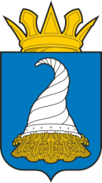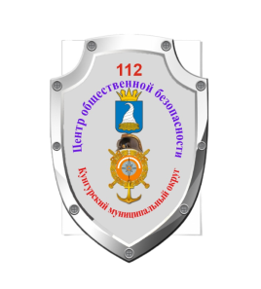**___Центр общественной безопасности___**

**Меры безопасности**

**на тонком льду и в период весеннего паводка**

Приближается время весеннего паводка. Лед на реках становится рыхлым, «съедается» сверху солнцем, талой водой, а снизу подтачивается течением. Очень опасно по нему ходить, в любой момент может рассыпаться под ногами и сомкнуться над головой.

**Помните:**

• На весеннем льду легко провалиться;

• Быстрее всего процесс распада льда происходит у берегов;

• Весенний лед, покрытый снегом, быстро превращается в рыхлую массу.

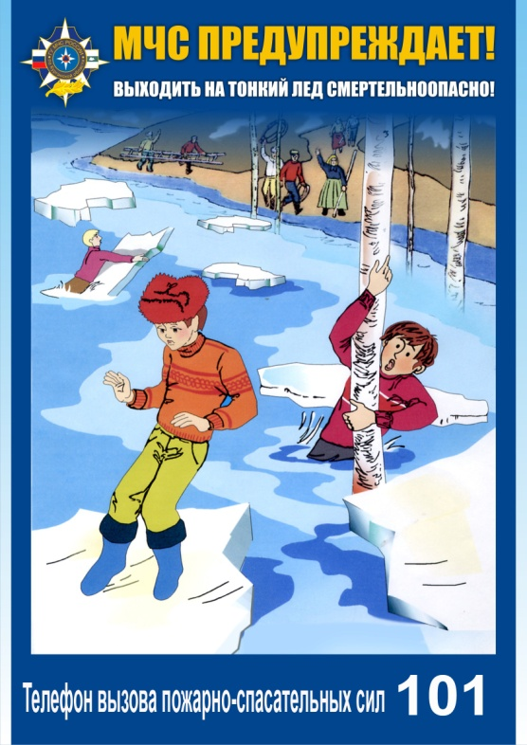**В период весеннего паводка и ледохода ЗАПРЕЩАЕТСЯ:**

• выходить (выезжать) на водоемы;

• переправляться через реку в период ледохода;

• подходить близко к реке в местах затора льда;

•стоять на обрывистом берегу, подвергающемуся разливу и обвалу;

• собираться на мостиках, плотинах и запрудах;

•приближаться к ледяным заторам, отталкивать льдины от берегов;

• измерять глубину реки или любого водоема;

• ходить по льдинам и кататься на них.

**Взрослые!**

**Не оставляйте детей без присмотра!**

Оставаясь без присмотра родителей и старших, не зная мер безопасности, дети играют на обрывистом берегу, а иногда катаются на льдинах водоема. Такая беспечность порой кончается трагически.

**Весной нужно усилить контроль за местами игр детей.**

**Родители и педагоги!** Не допускайте детей к реке без надзора взрослых, особенно во время ледохода, предупредите их об опасности нахождения на льду при вскрытии реки или озера. Расскажите детям о правилах поведения в период паводка, запрещайте им шалить у воды, пресекайте лихачество. Оторванная льдина, холодная вода, быстрое течение грозят гибелью. **Помните, что в период паводка, даже при незначительном ледоходе, несчастные случаи чаще всего происходят с детьми.** Разъясните детям меры предосторожности в период ледохода и весеннего паводка.

**БУДЬТЕ ВНИМАТЕЛЬНЫ И ОСТОРОЖНЫ!**

**ЛЕД ВЕСНОЙ ОПАСЕН!**

**Единая дежурно-диспетчерская служба -112, 3-32-78**

**Поисково-спасательная служба -123, 3-30-03**

*Памятка разработана на курсах ГО МКУ «ЦОБ» http://vk.com/cob_kmo*